**杭州电子科技大学**

**自动化学院（人工智能学院）**

**实验报告**

实验名称:视觉检测指标学习及盲点的测定

实验组号：

指导老师：张乃音

专 业：医学信息工程

班 级：19198711

姓 名：肖良玉

学 号：19194125

实验日期：2020年 9 月 6 日

预习部分，认真书写

【**实验目的**】

1、掌握视力（视敏度）、视野的概念，及其测量的原理方法。

2、证明盲点的存在，并计算盲点所在的位置和范围。

【**实验原理**】（原理概述，电学、光学原理图，计算公式）

视网膜在视神经离开视网膜的部位(即视神经乳头所在的部位)没有视觉感受细胞,外来光线成像于此不能引起视觉，故称该部位为生理性盲点。由于生理性盲点的存在，所以视野中也存在生理性盲点的投射区。此区为虚性绝对性暗点，在客观检查时是完全看不到视标的部位。

根据物体成像规律,通过测定生理性盲点投射区域的位置和范围,可以根据相似三角形各对应边成正比的定理,计算出生理盲点所在的位置和范围。

预习部分，认真书写

【**实验仪器及材料**】（应写明仪器型号、规格、精度）

遮眼板、米尺、自制视标、白纸、铅笔

【**实验内容及步骤**】

1、将白纸贴在墙上，受试者立于纸前50cm处。

2、受试者用遮眼板遮住一眼，在白纸上与另一眼相平的地方用铅笔划“+”记号。

3、受试者注视“+”记号，实验者将视标由“+”记号中心向被测眼颞侧缓缓移动。

4、注意，测试过程中，受试者的被测眼应直视前方，不能随视标的移动而移动。

5、当受试者恰好看不到视标时，在白纸上标记视标位置A。

6、将视标继续向被测眼颞侧缓缓移动，直至又看见视标时记下其位置B。

7、由所记AB两点连线之中心点起，沿着各个方向向外移动视标，找出并记录各方向视标刚能被看见的各点，将其依次相连，即得到一个椭圆形的盲点投射区。

8、根据相似三角形定理，计算盲点与中央凹的距离及盲点直径。

实验后完成：实事求是，正确计算

【**数据处理与结果讨论**】（画出原始数据记录表，写明物理量和单位，计算结果和不确定度，写出结果表达式，并进行误差分析.注意作图要用坐标纸.）

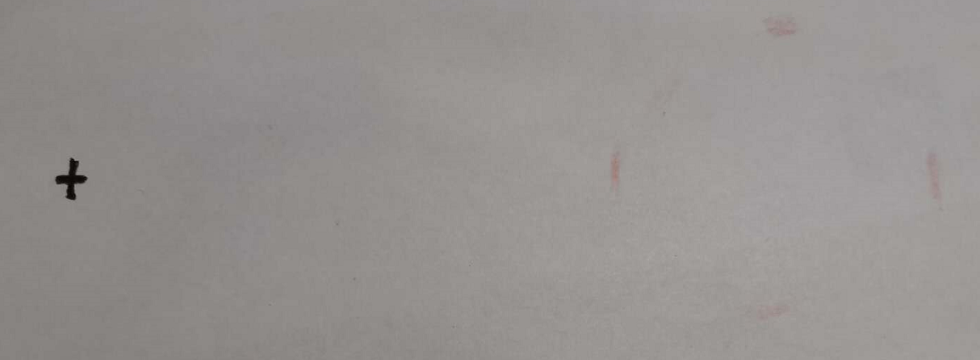

距离十字：11.75cm

宽：7.22cm

长：6.27cm

即盲点距离中心凹的距离=11.7515*11/500=0.35250cm

盲点直径7.22*11/500=0.15884cm

实验后完成：分析合理，善于思考

【**分析讨论题及实验心得**】

**Q1、试述测定盲点与中央凹的距离和盲点直径的原理。**

根据物体成像规律,通过测定生理性盲点投射区域的位置和范围,可以根据相似三角形各对应边成正比的定理,计算出生理盲点所在的位置和范围。

**Q2、在我们日常注视物体时，为什么没有感到生理性盲点的存在？**

在我们日常注视物体时，因两只眼睛的盲点区域并不一样，而我们又是用两只眼同时注视的，因此能保证视网膜上始终有像的存在，不会感知到生理性盲点。

**Q3、当盲点范围发生变化时，我们应注意什么问题？**

当盲点范围发生变化时，可能是由于杆细胞的功能退化所导致，这时候需要注意应检查自身是否罹患夜盲症。

**Q4、标准视力表上的小数记录和五分记录分别是什么意思？**

**小数记录**：受试者辨认某字的最远距离除与正常视力辨认该字的最远距离即为受试者视力，此为小数记录；

**五分记录**：将小数记录的1.0记为5.0，而将视角为10分度记为4.0，由1*（X^10）=10得出X记为五分记录；

**Q5、夜盲症患者的视野将会发生什么变化？为什么？**

夜盲症的成因为视网膜上的杆细胞功能障碍，因而这会一步步使视野缩小变窄，进而产生“管状视野”，严重时甚至会导致失明。